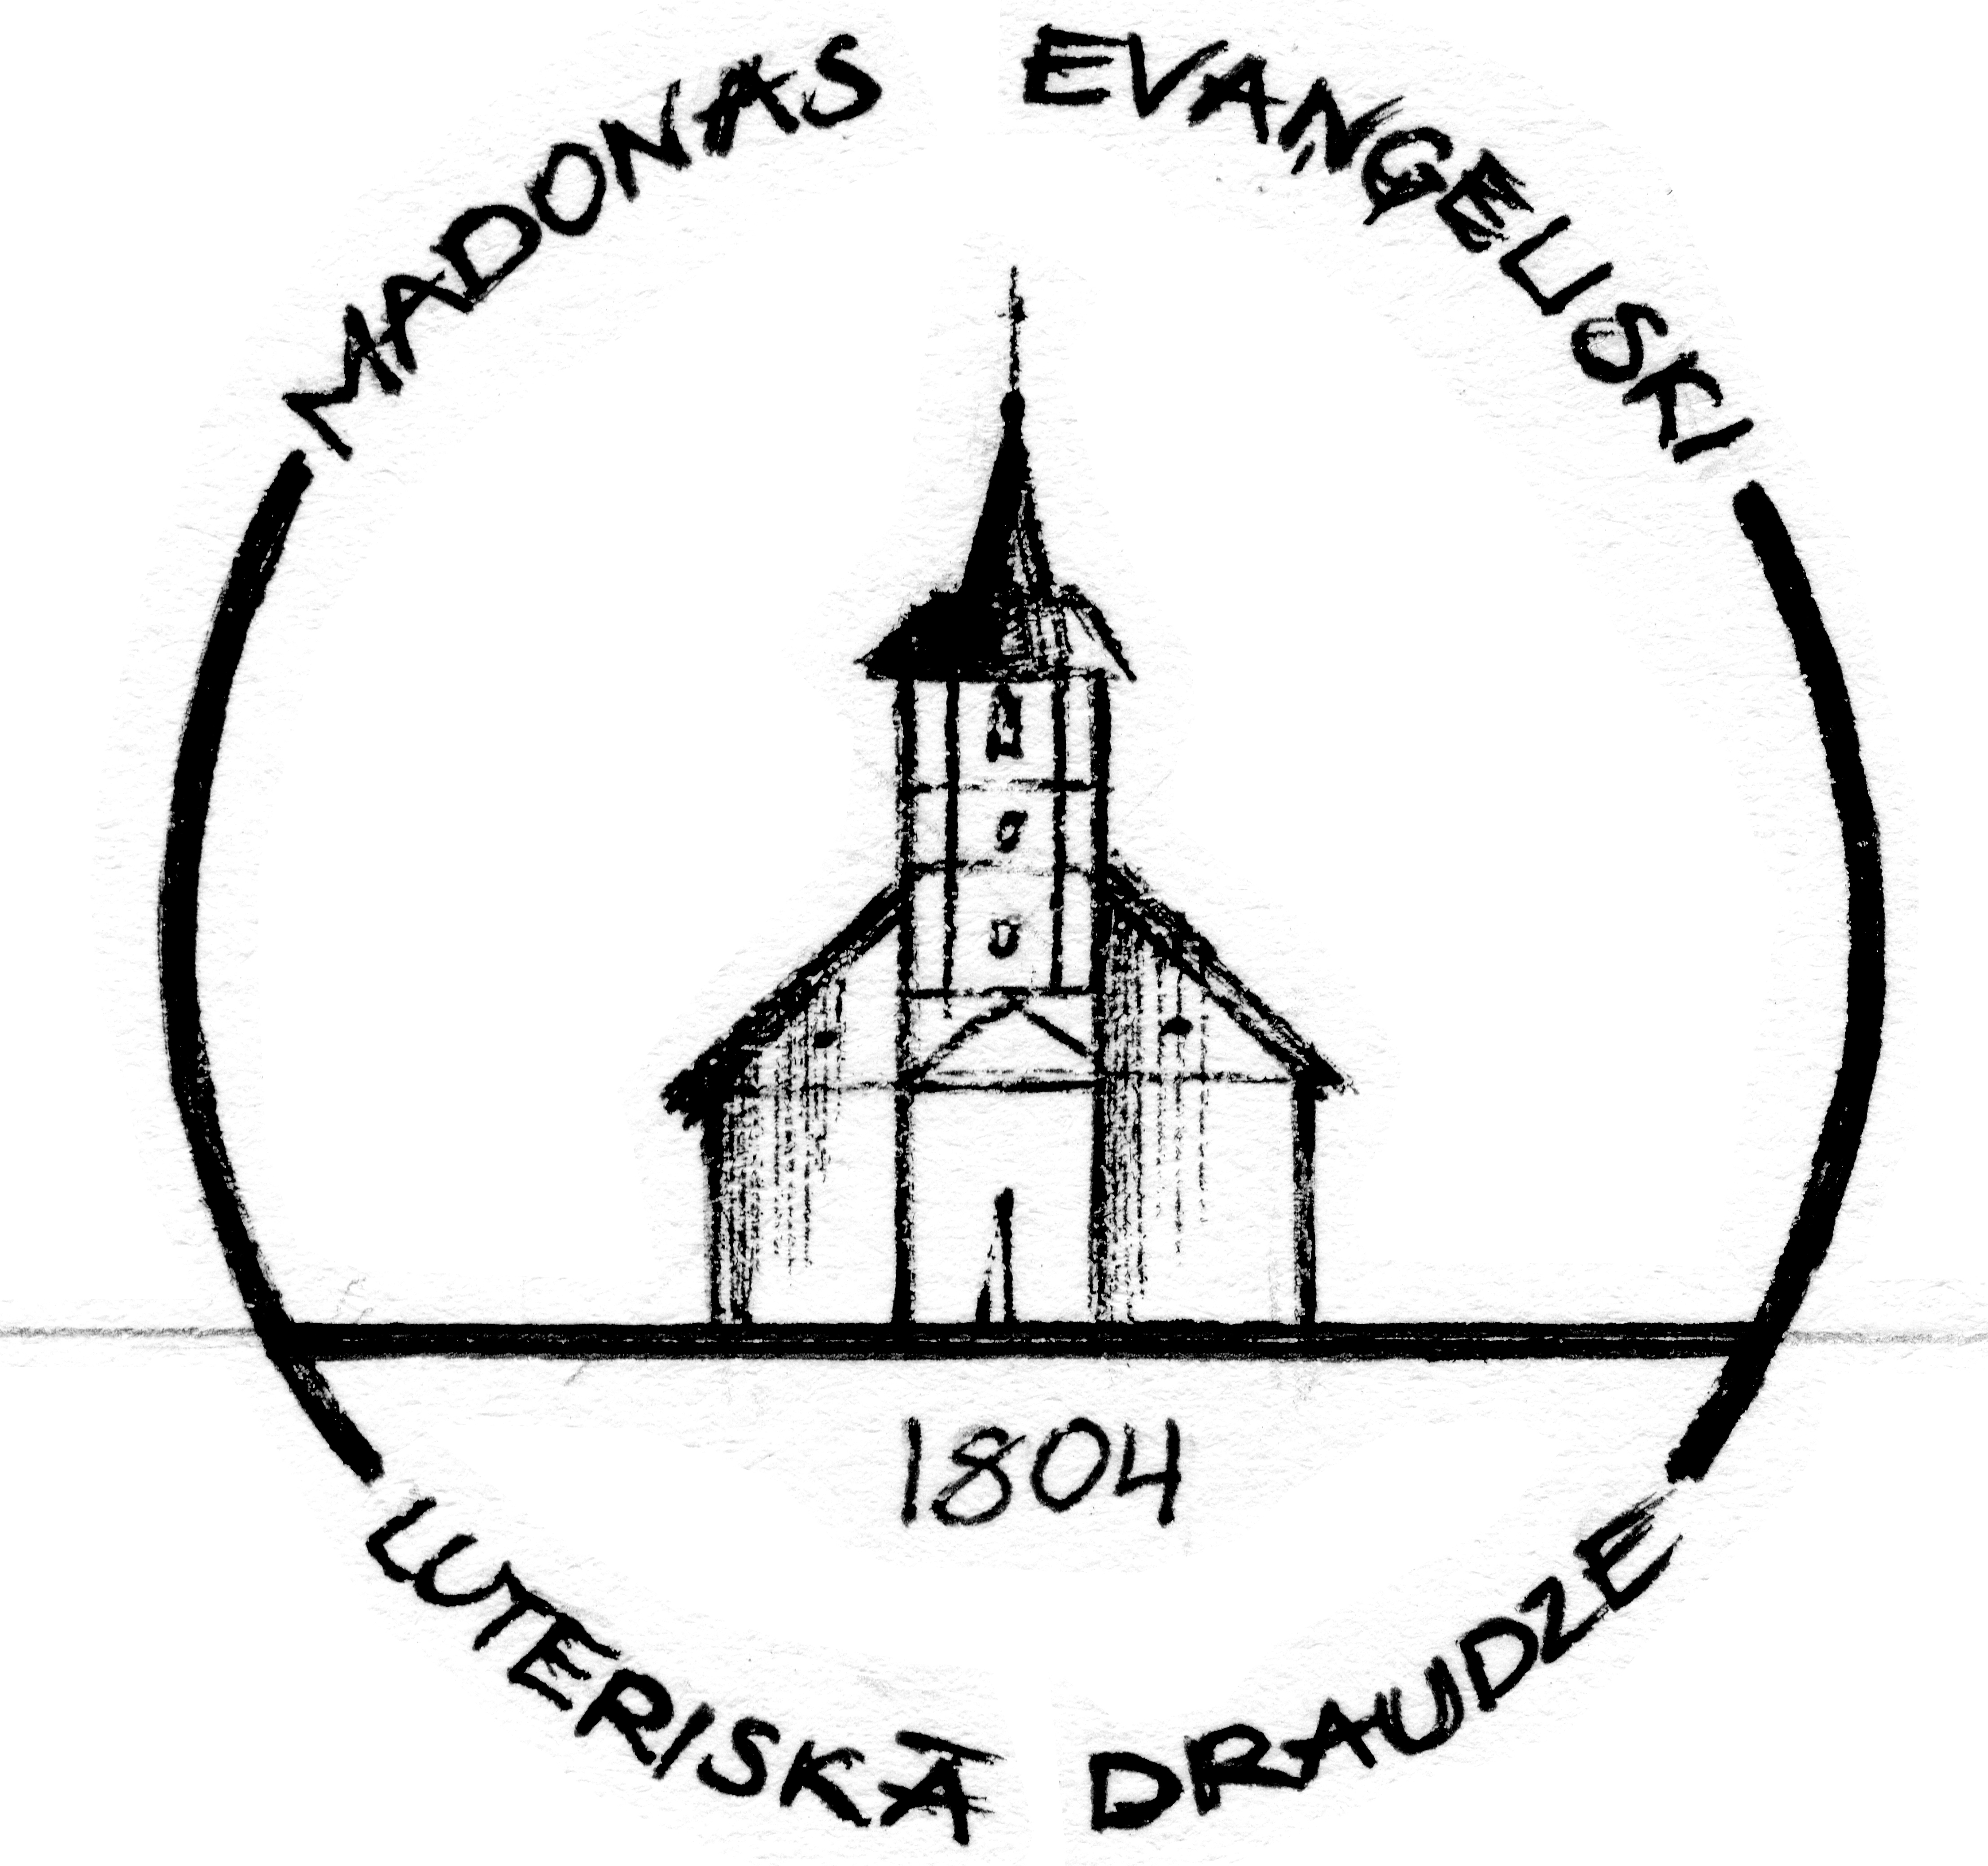
Draudzes
Vēstis
2014. gada 25. decembris – 2015. gada 2. februāris Nr. 1 (58)
GANA SLEJA
Draudzes gans Hanss Jensons

Sveicu jūs visus Kristus piedzimšanas svētkos!
Svētkos mēs parasti saņemam apsveikumus. Lai tos saņemtu, sūtītājam jāzina mūsu vārds un adrese. Ja saņemu apsveikumu, ja to piegādā manā pastkastītē, uz aploksnes lasāms mans vārds, ja tas ienāk manā e-pasta kastītē, es zinu, ka tas ir domāts man! ☺ Es esmu uzrunāts un priecājos par to, ka kāds ir par mani domājis un grib man vēlēt ko labu. Es vēlos zināt, kas man to ir sūtījis, meklēju parakstītāju vai sūtītāju. Tad ķeros pie satura. Bieži vien tas ir kāds skaists citāts no Bībeles vai dzejolis.
Pats Dievs sūta mums apsveikumu. Viņam ir savi “pastnieki” eņģeļi. Eņģelis nāca pie ganiem toreiz, un, šis apsveikums viņiem ir domāts arī mums! “Es jums pasludinu lielu prieku, kas būs visiem ļaudīm, Jo jums šodien Dāvida pilsētā ir dzimis Pestītājs, kas ir Kristus, Kungs.”Un tad Eņģelis kopā ar debespulku draudzi dziedāja dziesmu: “Gods Dievam augstībā, un miers virs zemes cilvēkiem, pie kā viņam labs prāts.”
Šogad vēlos jūs apsveikt ar reformatora Mārtiņa Lutera vārdiem.
Viņš bija gan muzikāls, gan literārs. Mārtiņam patika rakstīt dziesmas, kas izteica Dieva patiesības. Arī caur dziesmām viņš mācīja un sludināja, lai mēs varētu uzņemt Dieva vēsti ar atskaņām un melodijas palīdzību. Ar dziesmu palīdzību mēs arī atgremojam šo vēsti, lai tā iesēžas mūsos, lai tā tiek sadalīta piemērotās devās, lai tā būtu mums pa daļām saprotama un līdz ar to arī varam to labāk uzņemt. Tāpēc šogad pārdomāsim vienu no M.Lutera dziesmām, kas balstās uz Kristus piedzimšanas notikumu. Tādējādi varēsim labo vēsti iegaumēt, ieticēt, apliecināt un cits citu ar dziesmas vārdiem apsveikt un sludināt.
Ievadpants:
No debess eņģel's nolaidās, pie ganiem laukā piestājās,
Tā vaigs no prieka staroja, un viņš tiem skaļi vēstīja:
1. No debesīm es atnesu Jums vēsti jaunu priecīgu,
ko Dievs jums licis sludināt uz Betlemi jums aizstaigāt!
2.Tad klausieties, kas noticis: Jums bērniņš šodien piedzimis
No izredzētas jaunavas, par to lai visi priecājas.
3. Viņš – Jēzus Kristus - jūsu Dievs, kas palīdzēt jums apņēmies;
Viņš kļuvis jūsu Pestītājs, kas jūs no grēkiem nomazgāj's.
4. Viņš svētības sev līdzi nes, ko sūtījis jums Debestēvs,
Lai godībā reiz līdz ar mums jums būtu mūžīgs mantojums.
5.Tas lai nu ir par zīmi jums: šis bērns, kas valdnieks ir pār mums,
To atradīsiet gulošu tur silē, autos ietītu.

Tik tālu šajā dziesma ir eņģeli vēsti mums.
Tagad mēs to uzņemam un sevi un citus iedrošinām!

6. Nu būs mums visiem priecāties! Lai mēs ar ganiem steidzamies
Iet lūkot, ko pats Dievs grib dot, mums savu Dēlu dāvinot.
7. Lai sirdis veram, raugāmies, kas kūtiņā ir apmeties, -
Kas ir šis brīnumainais bērns? Viņš – miers, Viņš – prieks, Viņš – Dieva spēks.

Šīs vēsts mērķis ir ne tikai darīt mums zināmu faktu, kā bērns ir piedzimis, bet mudināt mūs veidot attiecības ar viņu, runāt ar viņu.
Eņģeļi, sludinot par bērna dzimšanu, deva apsolījumu, ja iesiet un viņu meklēsiet, jūs viņu atradīsiet. Un, kad būsim viņu atraduši, nestāvēsim malā, bet sasveicināsimies ar viņu, slavēsim un pielūgsim viņu.

8. Sveiks, dārgais viesi, cienīgs Tu, kas nenicini grēc'nieku!
Tu pie mums, bēdu ļaudīm, nāc, lai slavēts top Tavs žēlīgs prāts!
9. Ak Kungs, Tu visa Radītājs, kā spēji kļūt tik mazs un vājš,
Un gulēt salmos silītē – Visaugstais – lopu paspārnē?
10. Kaut visa plašā pasaule ar būtu zelta krātuve,
Tā būtu pārāk nabaga, lai kļūtu Tava mājvieta.
11. Tu zīdu, samtu nekāro, bet Tēva godu izstaro,
Uz salmu segas gulēdams, it kā tur būtu Tēva nams.
12. Tev labpaticis atklāt man šo patiesību pilnībā:
Ka bagātība, slava, gods Tev nenozīmē it neko.

Un, noslēgumā, kā galveno, es ielūdzu viņu manā dzīvē.

13. Ak, Jēzu, manā sirdī nāc, lai Tevi lolo gars un prāts,
Lai tā ir Tava svētnīca, kur Tevi godāt, pielūgt man!
14. Par to es gribu priecāties, Tev slavu dziedāt, pateikties;
Ak, palīdzi man tiešām prast šo īsto slavas dziesmu rast!
15. Lai slava Dievam augstībā, kas savu Dēlu sūtīja!
Prieks eņģeļiem, to sludinot, mums Jauno gadu iezvanot.
/Teskst un melodija: Martin Luther tulk. Māra Zviedre/

SVEICIENS SVĒTKOS
palīgmācītājs Guntars Agate Paeglis

Kristus augšāmcēlies!
Marija sacīja: „Redzi es esmu tā Kunga kalpone, lai man notiek pēc Tava vārda” un eņģelis no viņas aizgāja. (Lk 1:38)
Marija visus vārdus paturēja prātā tos pārdomādama savā sirdī. (Lk 2:19)

Svētā Gara žēlastību Marijas Dēla dzimšanas svētkos.

SVĒTDARBĪBAS DRAUDZĒ

KRISTĪ'TS: 21.decembrī Tomass Pauls Kuba
AKTUALITĀTES
Draudzes priekšniece Rasma Krievāne


Draudzes vakars pie Ziemsvētku eglītes notiks svētdien, 28. decembrī pēc dievkalpojuma mācītājmuižā. Lūgums sarūpēt mazu dāvaniņu loterijai un cienastu. Būsim kopā sadraudzībā, atskatīsimies uz aizvadīto gadu un paļaudamies uz Dieva vadību raudzīsimies nākamajā gadā.
Sadraudzībā mācītājmuižā būsim arī Jaunā gada pirmajā dienā 1. janvārī pēc dievkalpojuma.

Sagaidīsim Jauno Dieva žēlastības gadu Saieta laukumā, pulcēsimies pie Lūgšanu kapelas. Būs silta tēja un kafija!

Ilona un Valdis Baloži
ATSAUKSMES NO ĢIMEŅU SADRAUDZĪBAS

21.12. 2014. notika kārtējā ģimeņu satikšanās, šoreiz kopā bijām sešas ģimenes. Pagājušā reizē visi kopīgi izlēmām, ka katru reizi viena ģimene izvēlās tēmu par ko mēs kopīgi dalīsimies un šoreiz tēmu izvēlējāmies mēs ar Valdi un tā bija rakstu vieta no Bībeles:
„ Ieejiet pa šaurajiem vārtiem, jo vārti ir plati un ceļš ir plats, kas aizved uz pazušanu, un daudz ir to, kas pa tiem ieiet. Bet šauri ir vārti un šaurs ir ceļš, kas aizved uz dzīvību, un maz ir to, kas to atrod” (Mateja evaņģēlijs 7. nodaļa no 13.-14. pantam)
Un jautājums katram bija tāds:
Kā jūs domājat kāds ir šis šaurais kristieša ceļš mūsdienās?
Tad mēs katrs dalījāmies kā mēs katrs to redzam un apkopojot īsumā visus viedokļus secinājām: ka šis šaurais ceļš ir grūts, bet skaists tā apsolījuma dēļ, ko Dievs mums ir apsolījis, ka tikai turoties pie Kristus mēs spējam pa to iet, jo platais ceļš un pasaule mūs ātri var ieraut savā virpulī, ka stiprinājumu šim gājumam mēs varam smelties Dieva vārdā, lūgšanās, sakramentā un Baznīcas svētībās, kā arī esot kopā sadraudzībā ar brāļiem un māsām Kristū. Un mēs saprotam, ka tā ir tikai Dieva žēlastība, ka mēs ejam pa šo šauro ceļu...
Aicinām uz Ģimeņu tikšanos arī nākamajā gadā - katra mēneša trešajā svētdienā pēc dievkalpojuma
Svētīgus Jēzus Kristus dzimšanas svētkus!
INFORMĀCIJA

24. decembrī plkst. 10⁰⁰
Ziemassvētku Betlēmītes atvēršana,
pilsētā pie lūgšanu nama.0⁰
⁰

Aicinām iegādāties dažādus izdevumus no mūsu grāmatu galda
Uz jaunā gada sliekšņa, no mūsu grāmatu galda, varat iegādāties dažādas garīga satura grāmatas, kalendārus, pārdomu grāmatas ar lasījumiem un pārdomām katrai jaunā gada dienai.
Draudzes padomes vēlēšanas
Draudzes sapulce un draudzes padomes vēlēšanas notiks 2015. gada 8. februārī pēc dievkalpojuma. Kandidātu saraksts būs izlikts baznīcā pie informācijas stenda.
--------------------------
Jauniešu vakari
Jauniešu vakari ir iknedēļas piedzīvojums visiem, kuri sirdī jūtas jauni. Katru piektdienas vakaru mēs sanākam kopā, lai tuvāk iepazītos viens ar otru, slavētu Dievu, lasītu Bībeli, diskutētu, spēlētu spēles un labi pavadītu laiku. Mums kopā patīk skatīties labas filmas, gatavot dažādus gardumus, doties ciemos un sagaidīt viesus no citam draudzēm. Šis piedzīvojums turpināsies arī pēc ziemas brīvdienām, un arī Tu esi aicināts mums pievienoties kādā no piektdienas vakariem plkst.17:00 jauniešu centrā „Kubs”.! :)
--------------------------

Lūgšanu nedēļa par kristiešu vienotību
No 18. līdz 25. janvārim notiek ikgadēja starptautiskā Lūgšanu nedēļa par kristiešu vienotību. Tās ietvaros visā pasaulē un arī Latvijā norisinās dažādi ekumeniski dievkalpojumi un lūgšanu brīži, kuros piedaloties iespējams konkrēti atbildēt uz Kristus aicinājumu „lai visi būtuviens”. Lūgšanu nedēļas par kristiešu vienotību pirmsākumi meklējami jau 1740. gadā, kad Skotijā aizsākās Vasarsvētku kustība, kas aicināja lūgties par un kopā ar visām Baznīcām. 1908. gadā datumus Baznīcas vienotības oktāvai no 18. līdz 25. janvārim pirmo reizi izvēlējās anglikāņu mācītājs Pols Vatsons. Izvēlētie datumi saistās ar diviem lieliem Baznīcas apustuļiem - sv. Pēteri un sv. Pāvilu. 18. janvārī sv. Pēteris kļuva par pirmo Romas bīskapu. Savukārt, 25. janvārī ir sv. Pāvila atgriešanās svētki, kad viņš no kristiešu vajātāja kļuva par dedzīgu Kristus piekritēju un draugu.
(Precizēta informācija sekos ziņojumos baznīcā, kā arī draudzes mājas lapā)
--------------------------
Jaunais ALFA kurss sāksies 2015. gada 14. janvārī
Alfa kurss ir iespēja ikvienam atklāt kristīgo ticību. Tas notiek atbrīvotā, saviesīgā, draudzīgā un jautrā gaisotnē. Katras nodarbības sākumā ir kopīgas vakariņas, kas ir arī iespēja vienam otru labāk iepazīt. Klausies, uzzini, diskutē un atklāj, jautā jebko. Alfa kurss ir vieta, kur neviens jautājums nav pārāk naidīgs vai muļķīgs. Alfa kursu atbalsta visas galvenās kristīgās konfesijas.
Kontaktpersonas: ALFAS koordinatore Sintija Kušķe - Tālr. 29416515 un draudzes palīgmācītājs Guntars Agate Paeglis - Tālr. 29146912
Iesvētes mācība kurss
Jaunais iesvētes mācību kurss mūsu draudzē sāksies sestdien 7. februārī plkst. 10⁰⁰ Lazdonas baznīcā! Esiet mīļi gaidīti, iepazīt baznīcas mācību un apliecinot savu ticību kļūt par pilntiesīgu draudzes locekli!

PĀRDOMĀM

Luterāņi Dzīvībai vadītājs Jānis Diekonts http://luteranidzivibai.lv

Nebaidies!

Bet sestajā mēnesī Dievs sūtīja eņģeli Gabrielu uz Galilejas pilsētu Nācareti pie jaunavas, kas bija saderināta ar vīru, vārdā Jāzeps, no Dāvida nama, un jaunavas vārds bija Marija. Un, ienācis pie viņas, eņģelis sacīja: “Esi sveicināta, izredzētā, Kungs ir ar tevi!” Viņa iztrūkās par šiem vārdiem un domāja, kas tas par sveicienu. Un eņģelis viņai sacīja: “Nebīsties, Marija! Tu esi atradusi žēlastību pie Dieva. Un, redzi, tu tapsi grūta un dzemdēsi Dēlu, un dosi viņam vārdu Jēzus. [Lūkas 1:26-31]
Un viņa dzemdēja Dēlu, savu pirmdzimto, ietina viņu autiņos un guldīja silē, jo tiem nebija vietas augšistabā. [Lūkas 2:7]
Lielais Ziemsvētku prieks kļūst daudz lielāks, kad mēs saprotams, ka mūsu Glābējs dzimšanas dienā jau deviņus mēnešus bija pazemojies lielā mīlestībā uz visiem cilvēkiem no ieņemšanas brīža. Mūsu pestīšana ir atkarīga ne tikai no fakta, ka Jēzus bija patiess Dievs un patiess cilvēks, bet arī no tā, ka Jēzus bija Dievs – zīdainis un Dievs – embrijs.
Jēzum bija vajadzīgas kājas un rokas, lai tās tiktu piesistas krustā un asiņotu. (Lūkas 23:33)
Jēzum bija vajadzīga mute, lai izkliegtu pamestības kliedzienu. (Mateja 27:46)
Jēzum vajadzēja pieri, lai Viņš tiktu kronēts ar ērkšķu vainagu. (Marka 15:17)
Jēzum vajadzēja ķermeni, lai Viņš varētu piedzimt, dzīvot, mirt, tikt apglabāts un augšāmcelties. (Jāņa 19:28-42, 20:1-10)
Kristus bērns dod nenovērtējamu vērtību katra cilvēka dzīvībai kopš ieņemšanas brīža.
“Nebīstieties, redziet, es jums pasludinu lielu prieku, kas būs visiem ļaudīm, jo jums šodien Dāvida pilsētā ir dzimis Pestītājs, kas ir Kristus, Kungs.” (Lūkas 2:10b-11).
Nebaidies! Dievs kļuva par niecīgu embriju Marijas miesās, tika veidots un nopīts mātes miesās kā cilvēks, tika guldīts silītē un tika kārdināts tā pat, kā mēs. Dievs samaksāja briesmīgo un asiņaino maksu pie krusta mūsu izpirkšanai un ar uzvaru cēlās augšā no mirušajiem.
Nebaidies!” Jēzus ir dzimis par tevi. Viņš ir parādījis tev Savu mīlestību un samaksājis par taviem grēkiem pie krusta. Viņš nāk pie tevis pat tavu bēdu un vainas sajūtas tumsā, lai tevi paceltu uz Savām žēlastības un piedošanas rokām. Nebaidies! Ziemsvētku vēsts maina sirdis un dzīves. Mēs taču kalpojam Dievam, kurš visvairāk darbojas, kad esam nespēcīgi, pat nabadzībā. Viņš taču ieradās silītē!

(Luterāņi Dzīvībai - pārdomas janvāra svētdienām, par dzīvības svētumu, būs pieejamas uz atsevišķas lapas baznīcā)

KALENDĀRS

“Ja Tas Kungs tā gribēs, mēs dzīvosim un darīsim to un to.” (Jēk. 4:15)

Madonas draudzes kalendārs
25. decembris CETURTDIENA – Kristus piedzimšanas svētki
12⁰⁰ DIEVKALPOJUMS / Svētdienas skola.
_____________________________________________________________
28. decembris SVĒTDIENA – Svētdiena pēc Ziemassvētkiem
Svēta ģimenes svētki un Nevainīgo bērnu diena
(Atkl.14:1-5, 1 Pēt. 4:12-19, Mt 2:13-18)
12⁰⁰ DIEVKALPOJUMS / Svētdienas skola
Pēc dievkalpojuma Draudzes vakars pie Ziemsvētku eglītes mācītājmuižā
30.decembris Otrdiena 18³⁰ Vīru tikšanās (Diakonijas centrā)
1. janvāris CETURTDIENA - Jaungads. Jēzus vārda došanas diena
(4Moz 6:22-27; Flp 2:5-11; Lk 2:15-21)
12⁰⁰ DIEVKALPOJUMS
Pēc dievkalpojuma sadraudzībā mācītājmuižā
4. janvāris SVĒTDIENA –Otrā svētdiena pēc Ziemassvētkiem
Zvaigznes dienas tēma
(Jes 60:1-6; Ef 3:1-12; Mt 2:1-12)
12⁰⁰ DIEVKALPOJUMS
6. janvāris Otrdiena 18³⁰ Vīru tikšanās (Lūgšanas kapelā)
8. janvāris Ceturtdiena 18⁰⁰ Sarunas par dzīvi un ticību
19⁰⁰ Darbdienas dievkalpojums
11. janvāris SVĒTDIENA – Pirmā svētdiena Epifānijas laikā
Mūsu Kunga kristības
(1 Moz 1:1-15; Apd 19:1-7; Mk 1:4-11)
12⁰⁰ DIEVKALPOJUMS / Svētdienas skola
Pēc dievkalpojuma sadraudzība
13. janvāris Otrdiena 18³⁰ Vīru tikšanās (Diakonija centrā)
15. janvāris Ceturtdiena 18⁰⁰ Sarunas par dzīvi un ticību
19⁰⁰ Darbdienas dievkalpojums
18. janvāris SVĒTDIENA – Otrā svētdiena Epifānijas laikā
(Jes 61:1-3, 6a : Rm 12:6-16; Jņ 2:1-11)
12⁰⁰ DIEVKALPOJUMS / Svētdienas skola.
Pēc dievkalpojuma ģimeņu sadraudzība
20. janvāris Otrdiena 18³⁰ Vīru tikšanās (Lūgšanas kapelā)
22. janvāris Ceturtdiena 18⁰⁰ Sarunas par dzīvi un ticību
19⁰⁰ Darbdienas dievkalpojums
25. janvāris SVĒTDIENA – Trešā svētdiena Epifānijas laikā
(Jon 3:1-5.10; 1Kor 7:29-31; Mk 1:14-20)
12⁰⁰ DIEVKALPOJUMS / Svētdienas skola
27. janvāris Otrdiena 18³⁰ Vīru tikšanās (Diakonija centrā)
29. janvāris Ceturtdiena 18⁰⁰ Sarunas par dzīvi un ticību
19⁰⁰ Darbdienas dievkalpojums
1. februāris SVĒTDIENA – Trešā svētdiena pirms gavēņa laika
Sveču dienas tēma
(Mal 3:1-4; Ebr 2:14-18; Lk 2:22-32)
12⁰⁰ DIEVKALPOJUMS / Svētdienas skola

Ja nav norādīta cita vieta, minētais pasākums notiek baznīcā.

KONTAKTI

Draudzes virsmācītājs: Hanss Jensons, tel. 26524555, hanss.jensons@lelb.lv. Mācītāja pieņemšanas laiks: ceturtdienās no plkst.12⁰⁰ - 14⁰⁰ (ir iespējams vienoties arī par citu laiku.),vēlama iepriekšēja pieteikšanās pa telefonu. Palīgmācītājs: Guntars Agate Paeglis Tālr. 29146912, guntarspaeglis@inbox.lv, Draudzes priekšniece: Rasma Krievāne, tel. 29451264, rasmakrievane@inbox.lv. Draudzes Vēstis: Linda Bakmane, tel. 22331112, linda.bakmane@gmail.com. Draudzes mājaslapa: www.madonas.lelb.lv. Draudzes rekvizīti: Madonas evaņģēliski luteriskā draudze. Reģ.Nr. 90000334973 O.Kalpaka 21, Madona, Madonas novads, LV4801. Konts: LV34HABA000140J062166

